

长治公共信用信息平台登录及联合奖惩使用手册

2018.2.2

版本 | 日期 | 更改人 | 描述（注明修改的条款或页）
0.1 | 20180201 | 李军力 | 创建文档

目 录

1 系统登录 4
1.1 登录环境 4
1.2 登录方式 4
1.2.1 第一种方式 4
1.2.2 第二种方式 5
2 联合奖惩 6
2.1 进入联合奖惩页面 6
2.2 联合奖惩知识库 7
2.2.1 联合奖惩备忘录查看 8
2.2.2 联合奖惩备忘录搜索 9
2.3 联合奖惩管理 12
2.3.1 联合奖惩结果反馈 12
2.3.2 惩戒反馈结果查询 19
3 交流方式 22

系统登录

登录环境
长治市公共信用信息平台（http://59.195.96.142/portal）需要在政务外网的环境下进行登录，如果不在政务外网环境下是无法登录信用平台的。

登录方式
长治市公共信用信息平台的登录有两种方式。

第一种方式
通过直接输入长治市公共信用信息平台网址（http://59.195.96.142/portal）回车，进入长治市公共信用信息平台登录页面，如下图所示，
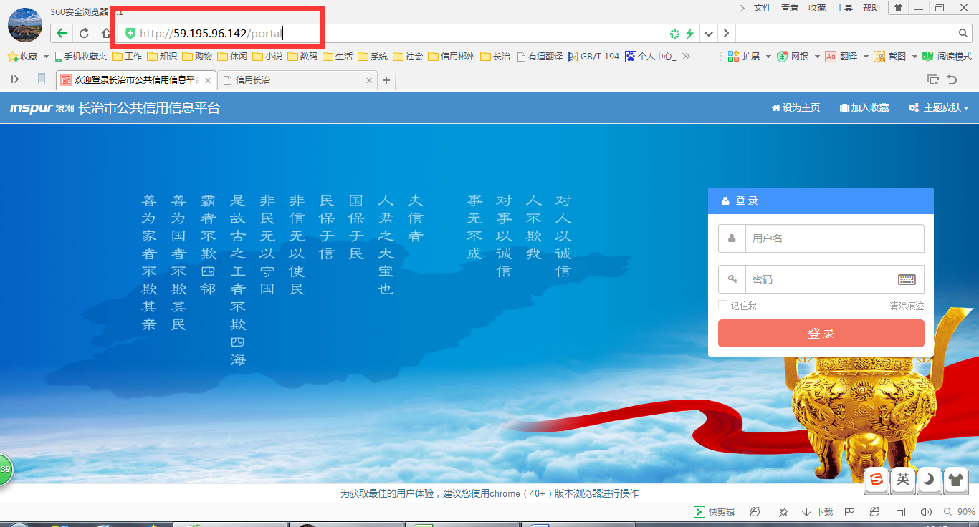
然后，输入用户名和密码，点击登录按钮进入长治市公共信用信息平台。

第二种方式
通过直接输入信用长治网站（http://xycz.czrdpc.gov.cn/），回车，进入信用长治网站，如图所示，
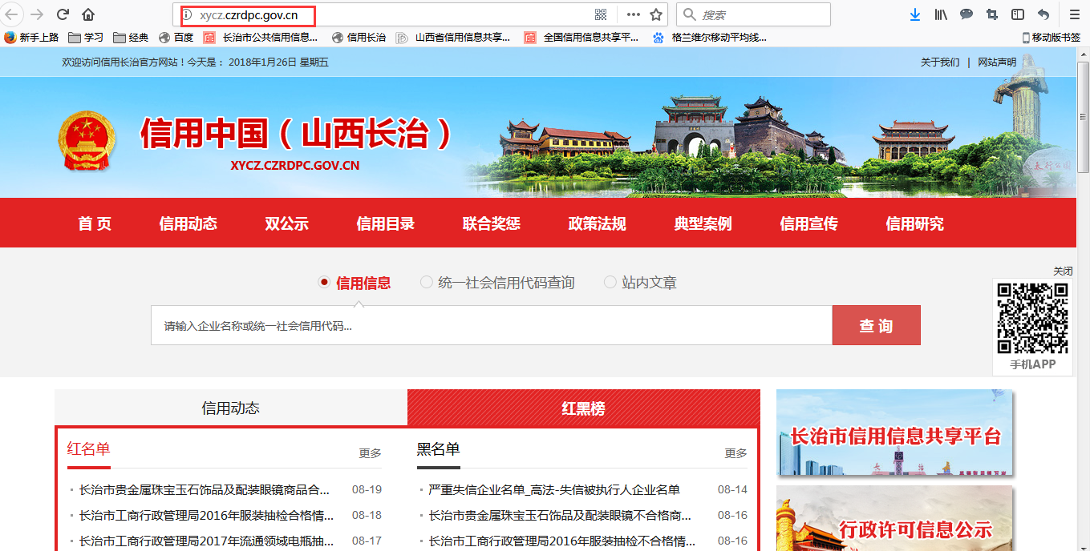
点击长治市信用信息共享平台的链接，进入长治市信用信息共享平台网站，如图所示，
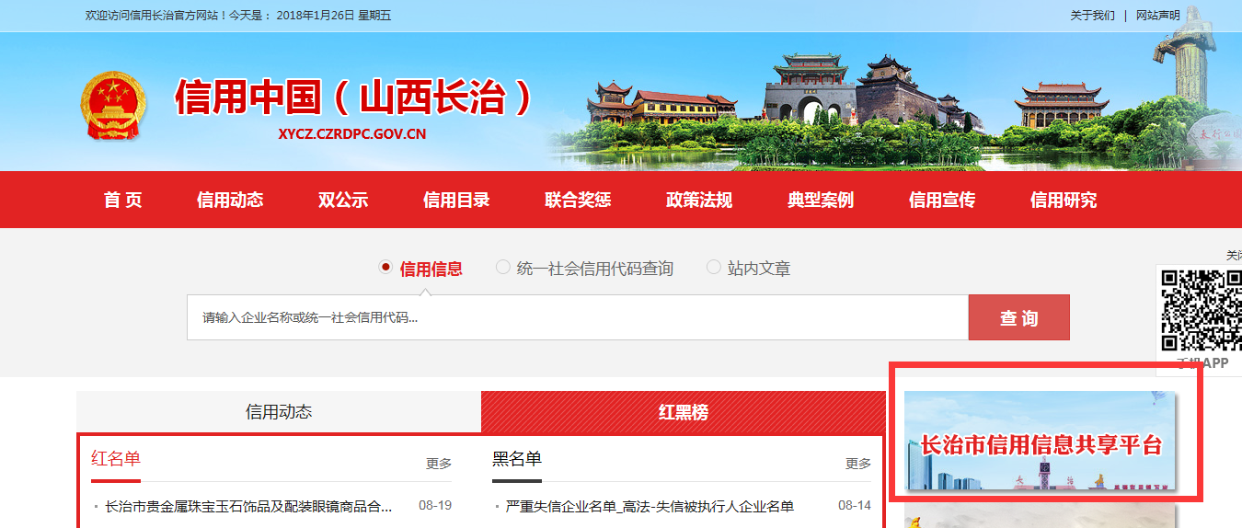

长治市信用信息共享平台网站需要政务外网打开。
点击长治市信用信息共享平台网站右上角的政务登录按钮，如图所示，
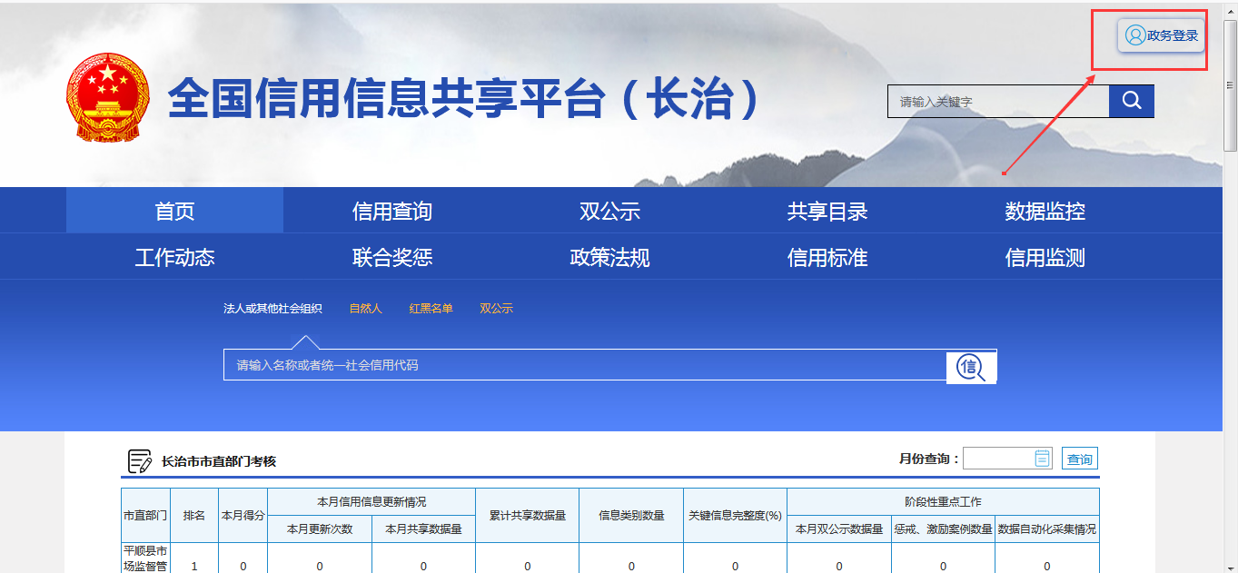
即可进入长治市公共信用信息平台登录页面，如图所示，
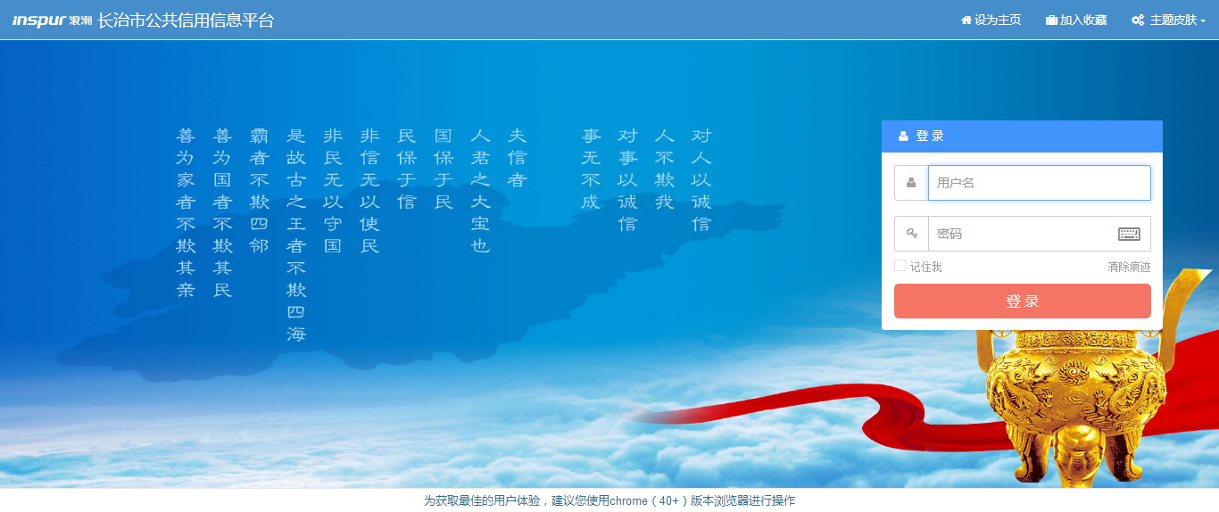
输入用户名和密码，点击登录，进入长治市公共信用信息平台。

联合奖惩

进入联合奖惩页面
用户登录进入首页，点击上方的信用应用菜单，在弹出的菜单中选择联合奖惩菜单，即可进入联合奖惩的页面，如图所示，
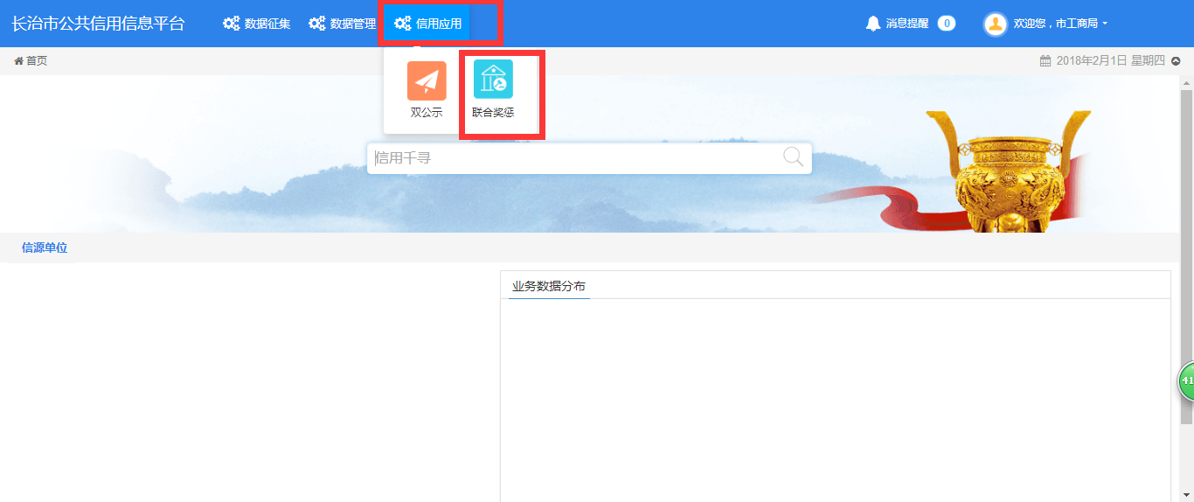
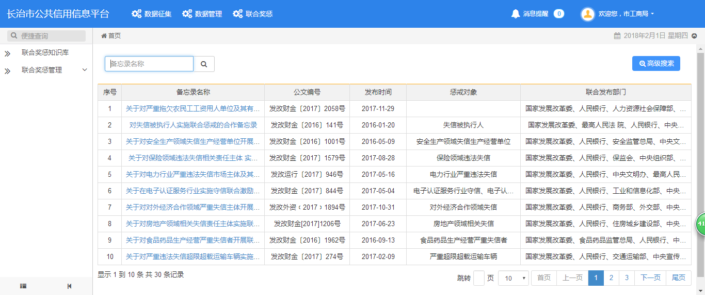

联合奖惩知识库
联合惩戒知识库菜单是介绍国家已经颁布的联合惩戒备忘录内容。可以对列表中的备忘录进行查询并查看备忘录具体的信息。具体使用方法如下：
点击右侧的联合奖惩知识库菜单，左侧显示联合奖惩知识库的具体内容，如图所示，
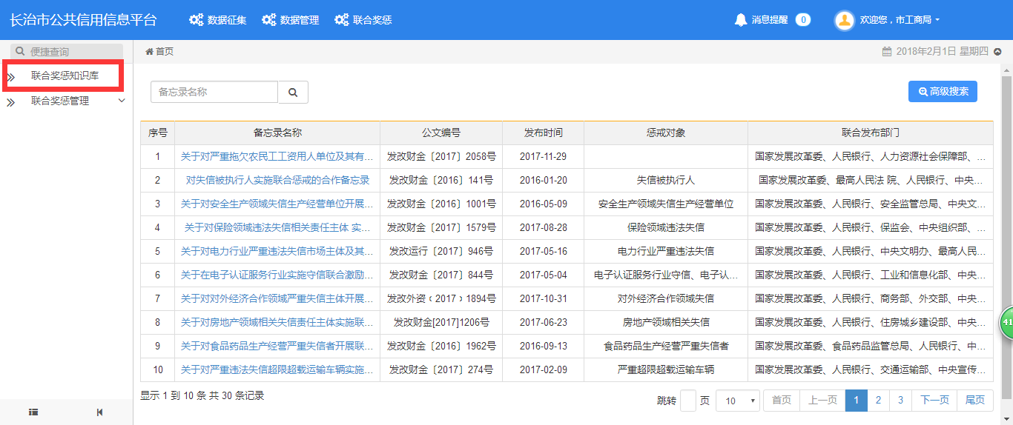

联合奖惩备忘录查看
可以点击备忘名称，查看备忘录具体的信息，如图所示，
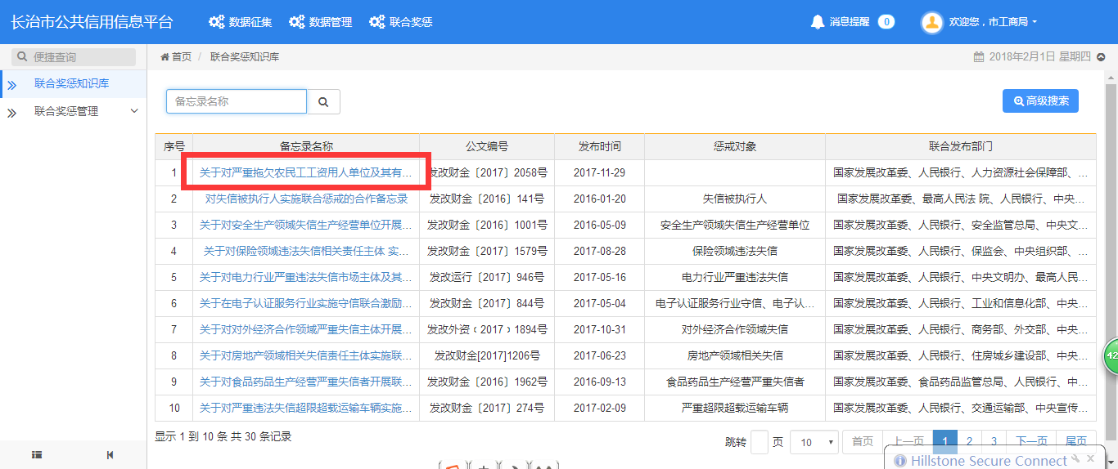

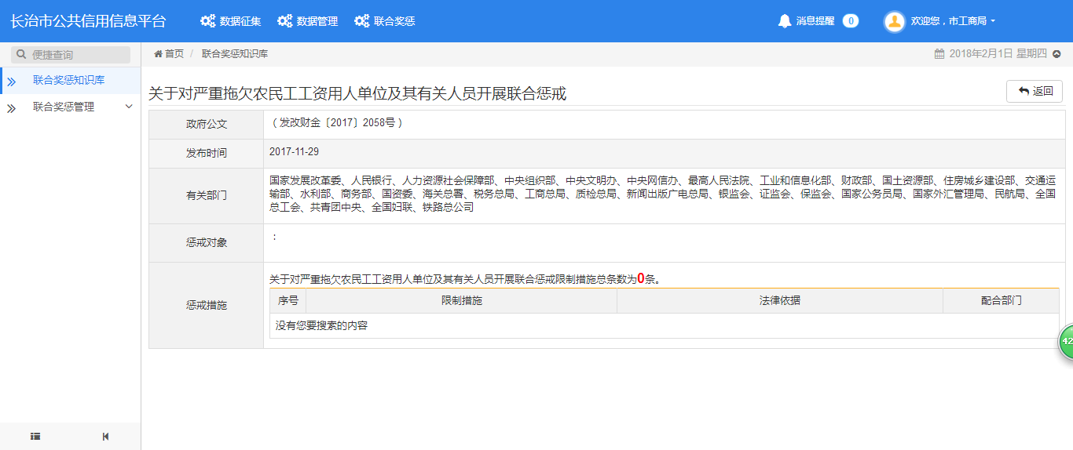

联合奖惩备忘录搜索
可以在搜索框中输入所要查找备忘录名称中的关键字，如图所示，
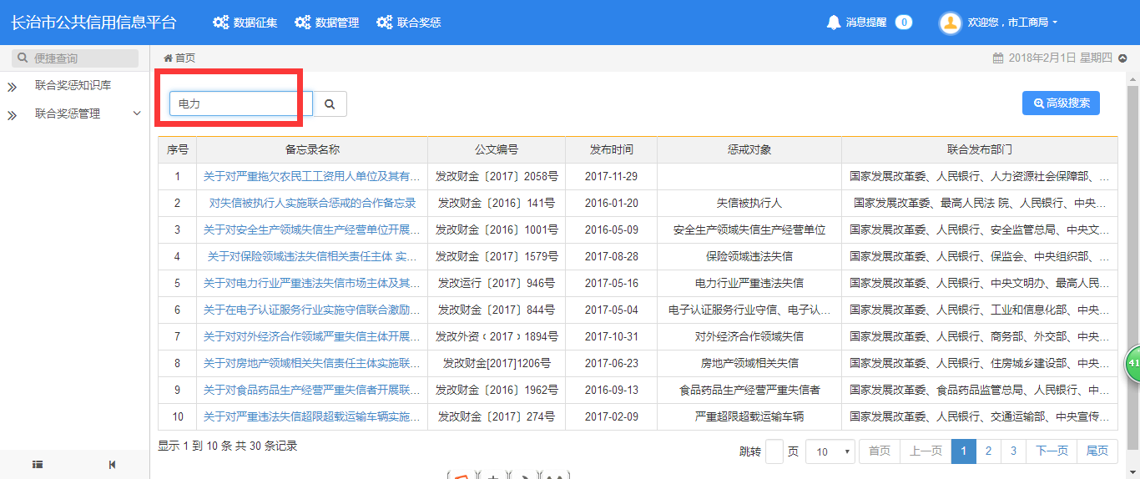
点击搜索按钮，即可搜索到所对应的备忘录，如图所示，
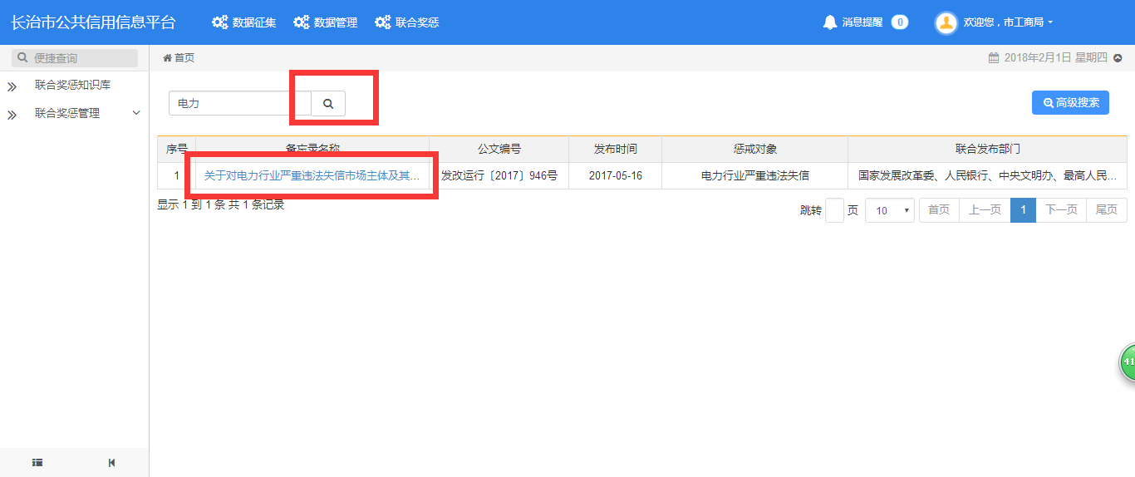
也可以点击右上角的高级搜索按钮，进行高级搜索，如图所示，
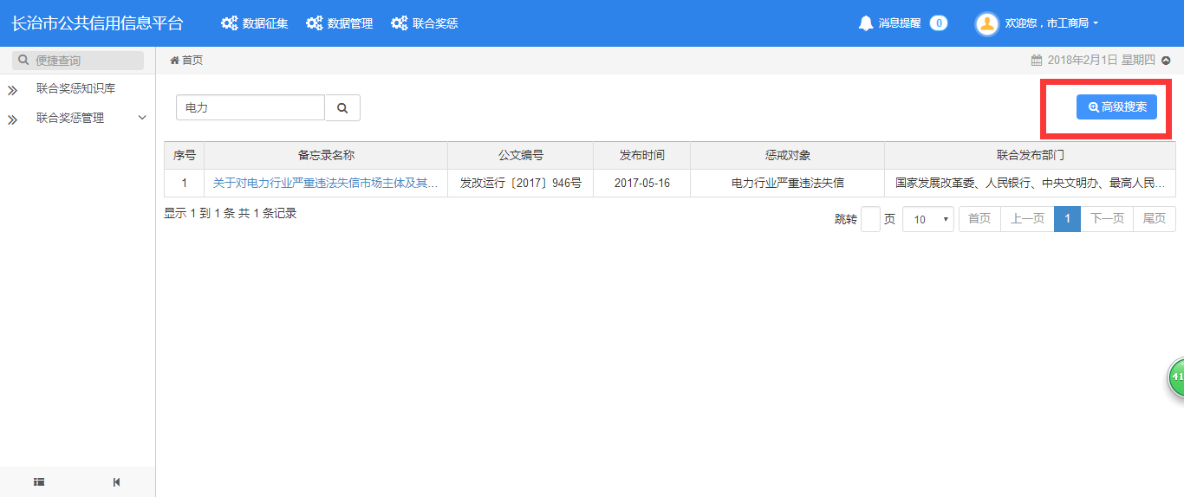
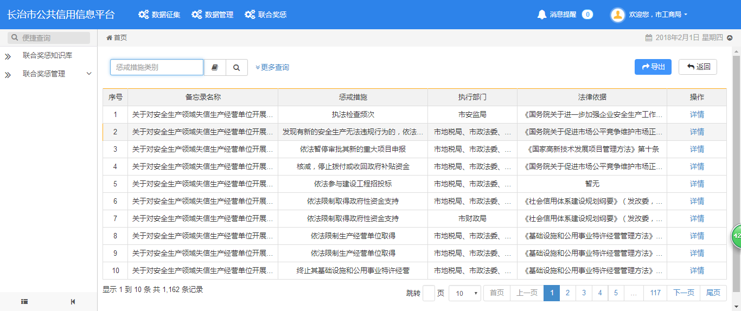
点击更多查询按钮，打开更多查询菜单，如图所示，
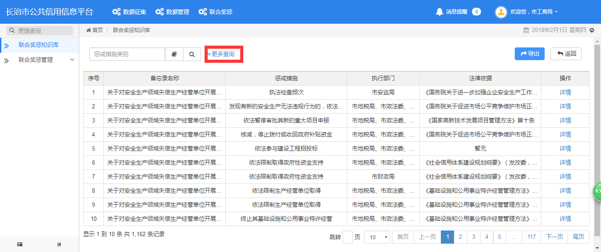
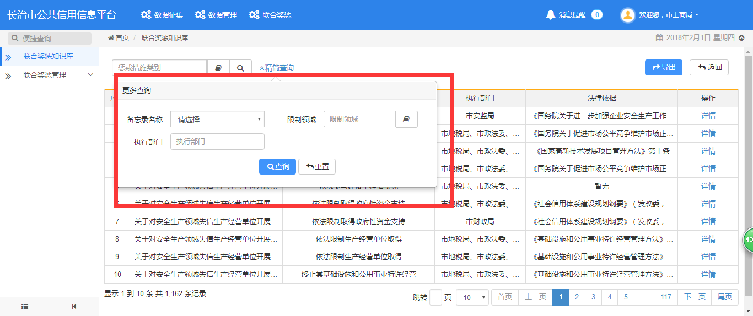
输入搜索信息，点击查询，即可搜索到需要查询的联合备忘录下的联合惩戒的具体措施，点击重置按钮，可以清空搜索框里信息，如图所示，
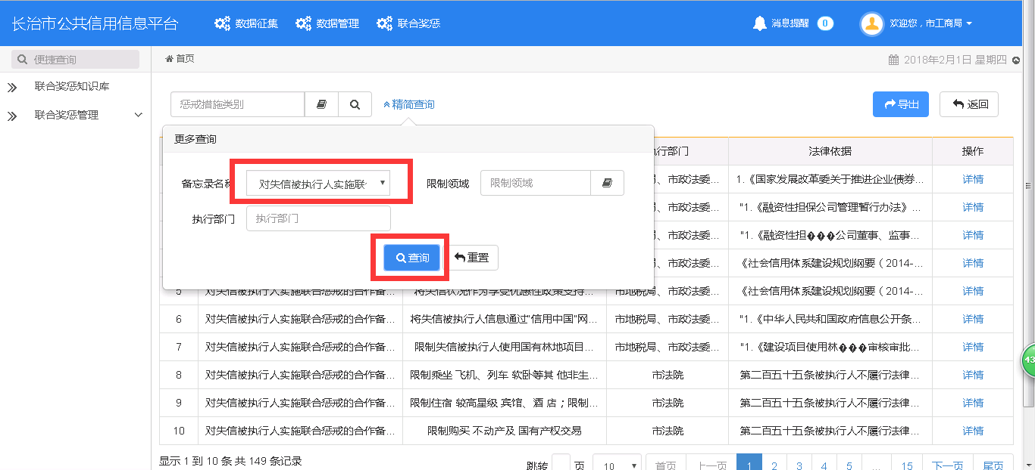
点击每条惩戒措施操作栏中的详情，即可查看，惩戒措施的详细信息，如图所示，
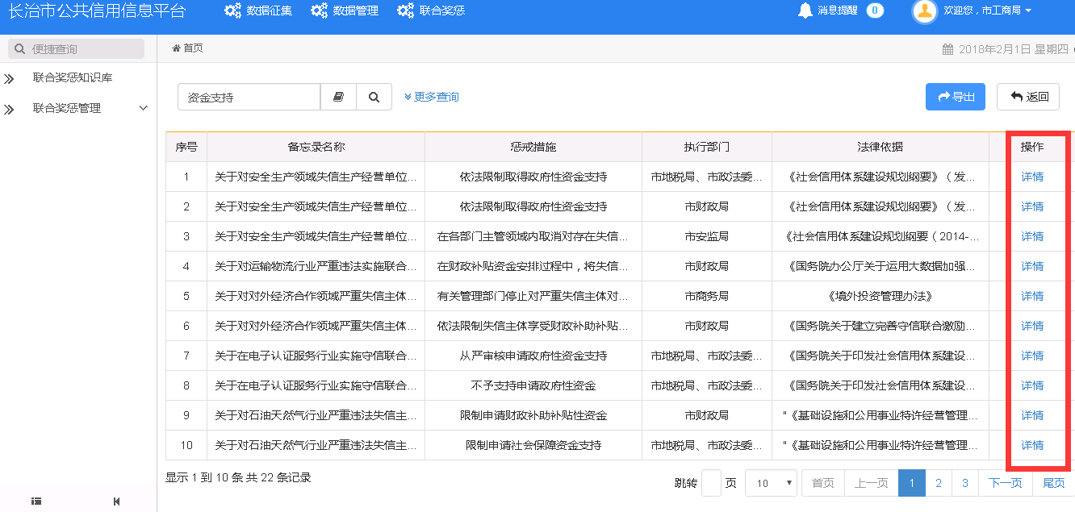
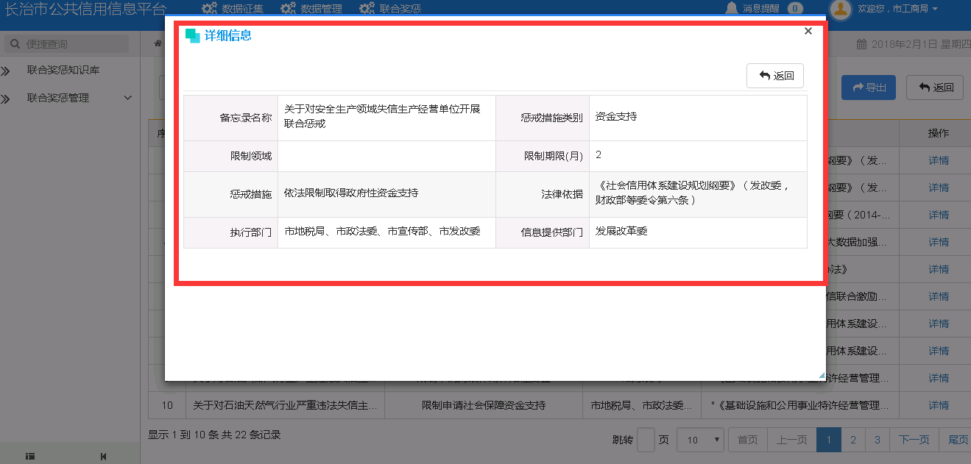
点击导出按钮，即可导出搜索结果的Excel文件，如图所示，
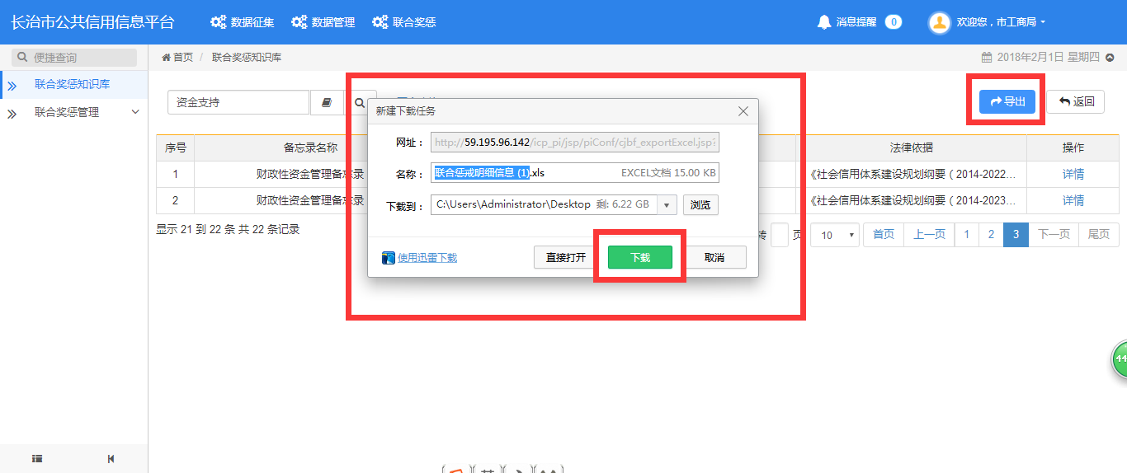
点击返回按钮，即可返回上个页面，如图所示，
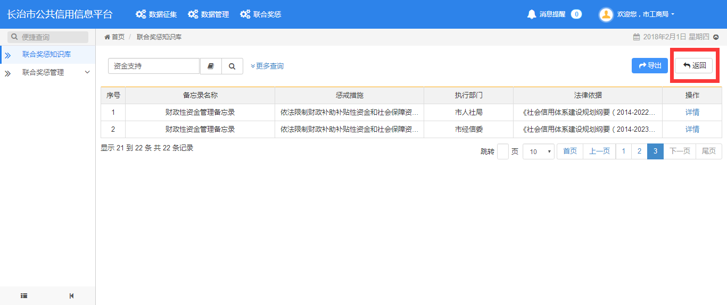

联合奖惩管理
联合奖惩管理菜单是对国家下发的联合奖惩信息执行联合奖惩的具体措施。

联合奖惩结果反馈
点击左侧的联合奖惩结果反馈菜单，右侧显示此菜单的显示内容，如图所示，
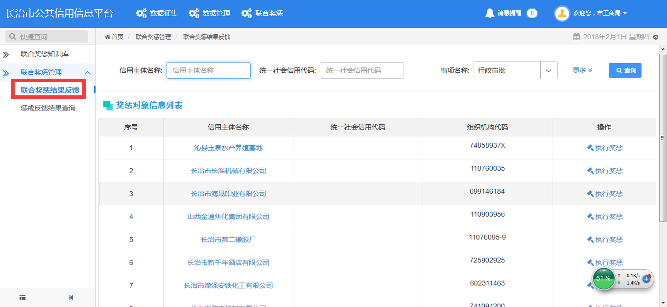
在右侧搜索框中输入，搜索关键字，点击查询按钮，进行查询，查询结果显示在下面的奖惩对象信息列表中，如图所示，
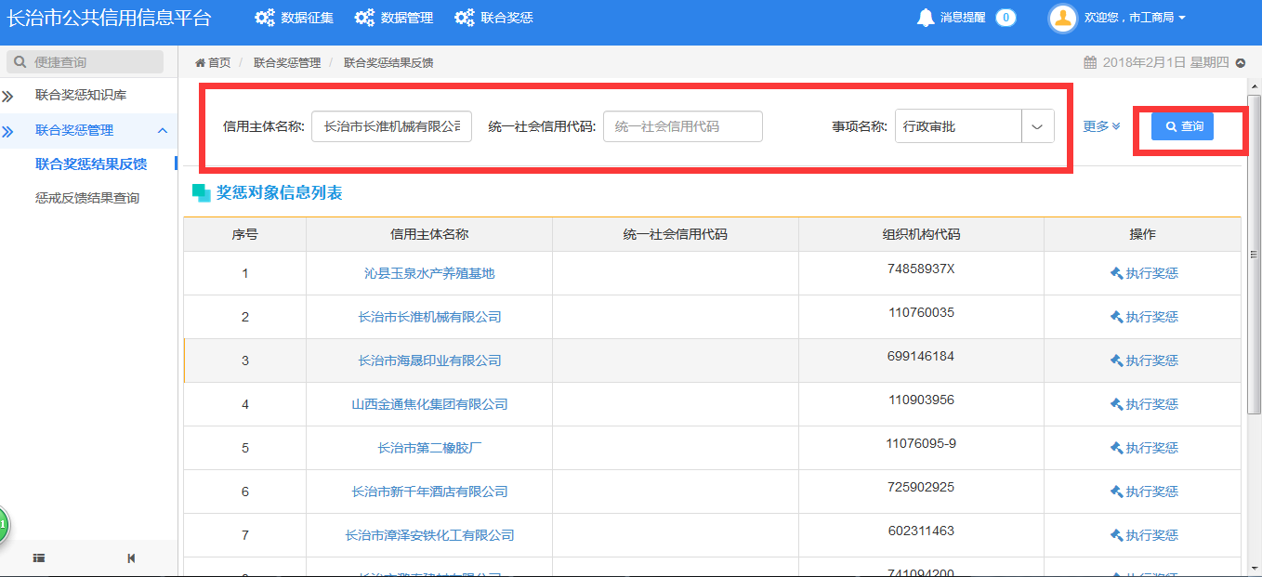
也可以点击更多按钮，增加多个搜索框进行查询，如图所示，
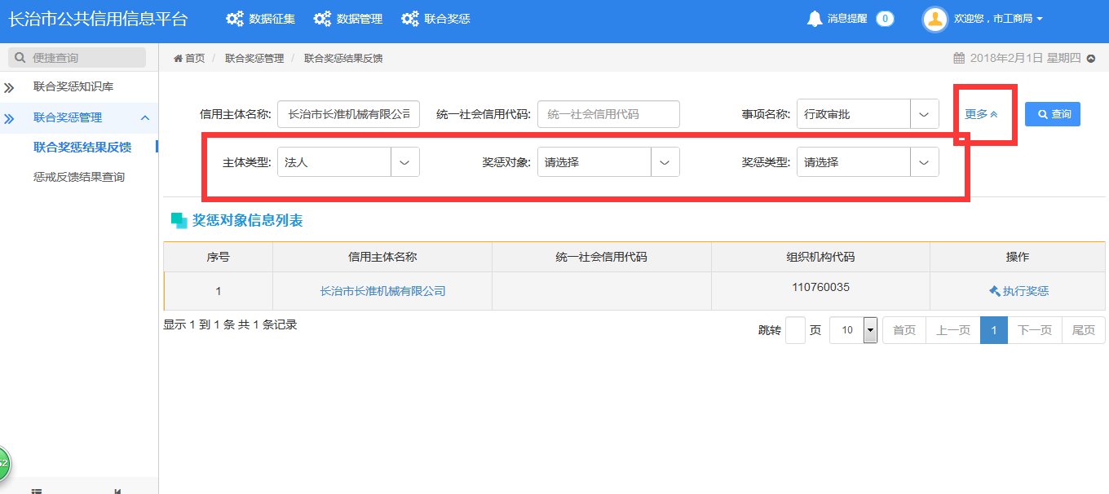
点击信用主体名称，可以查看此信用主体的具体信息，如图所示，
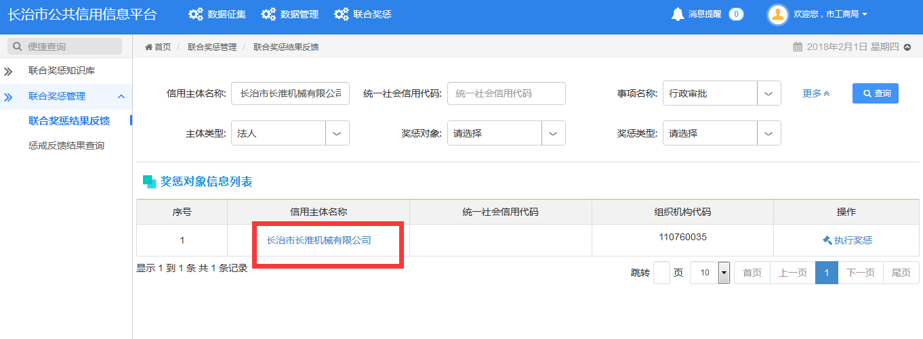
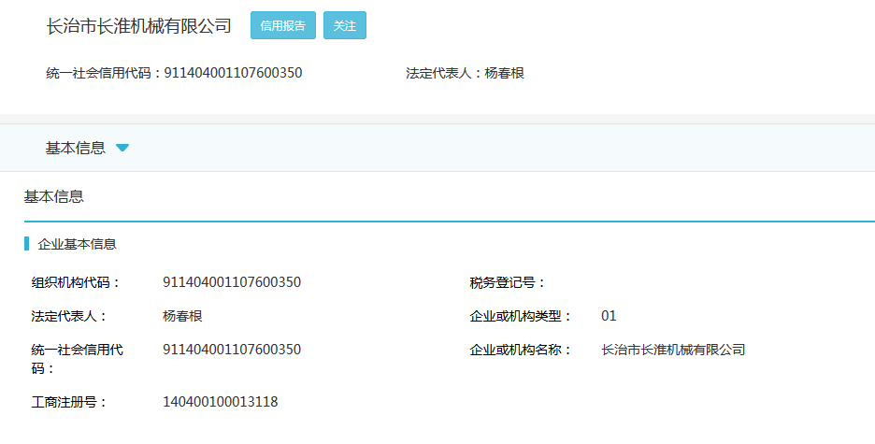
点击执行奖惩按钮，对信用主体进行联合奖惩措施，如图所示，
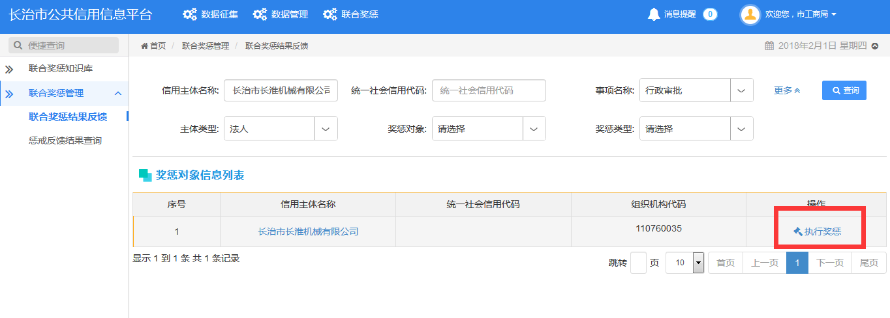
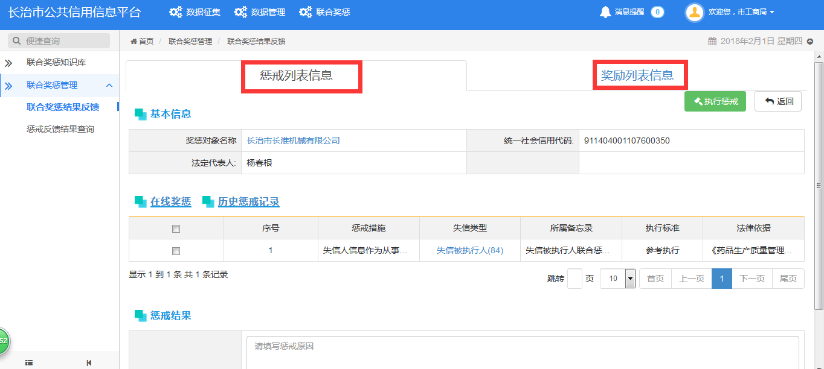
在上面的页面中，可以对选择的信用主体在惩戒列表信息和奖励列表信息中分别进行惩戒和奖励；
在惩戒列表信息里，页面分为三部分，最上面的市显示的信用主体的基本信息，如图所示，
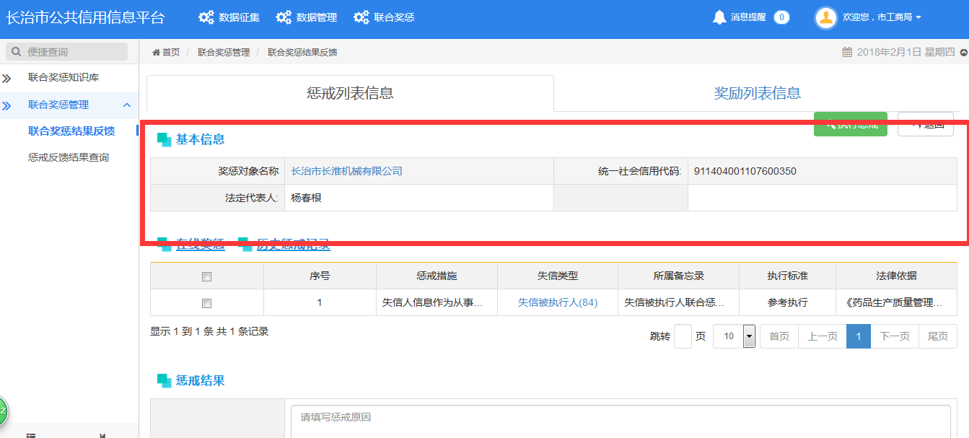
点击基本信息中奖惩对象名称，也可查看信用主体的具体信息，如图所示，
页面中间部分，显示的是在线惩戒和历史惩戒的记录，如图所示，
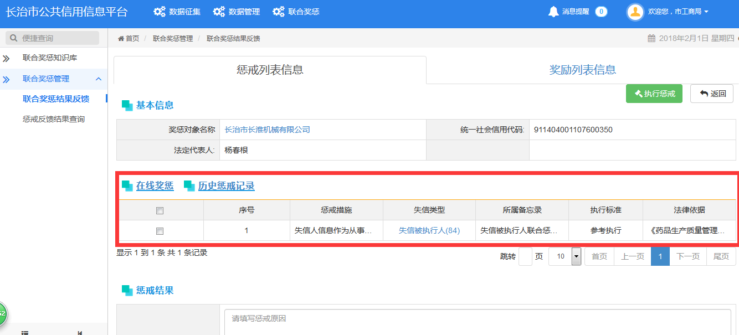
页面的最下面是填写惩戒结果部分，这部分是填写惩戒原因，如图所示，
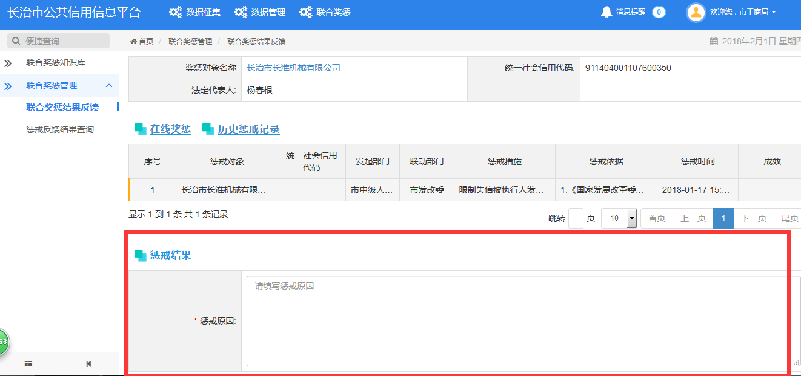
惩戒结果填写完毕后，点击执行惩戒按钮，对信用主体执行联合惩戒，如图所示，
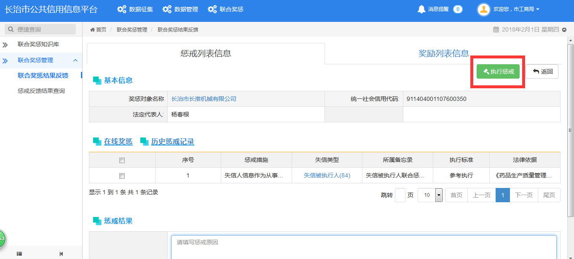
点击返回按钮，即可返回上一级页面，取消对信用主体的奖惩。
在奖励列表信息里，页面分为三部分，最上面的市显示的信用主体的基本信息，如图所示，
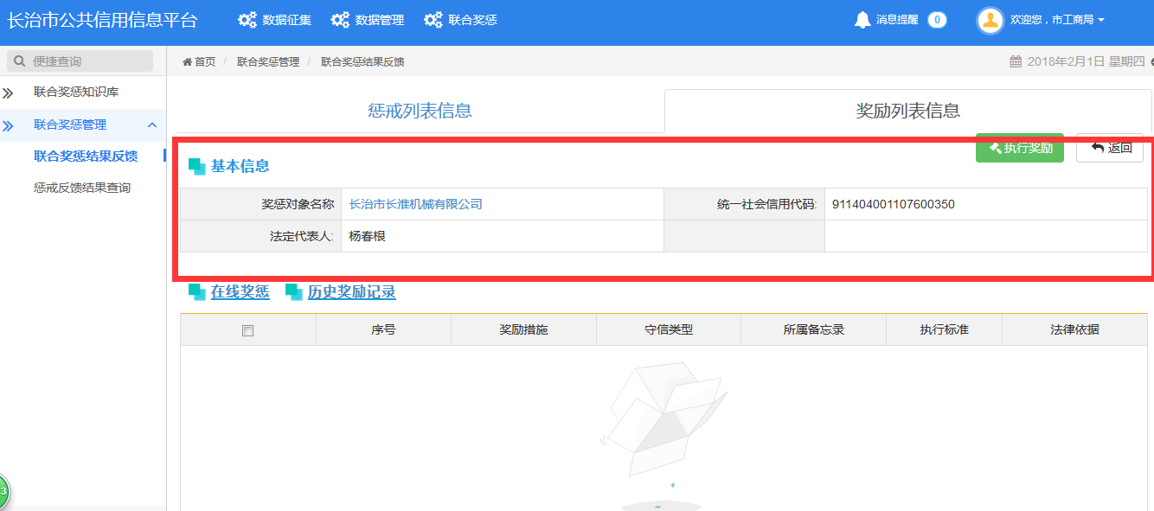
点击基本信息中奖惩对象名称，也可查看信用主体的具体信息，如图所示，
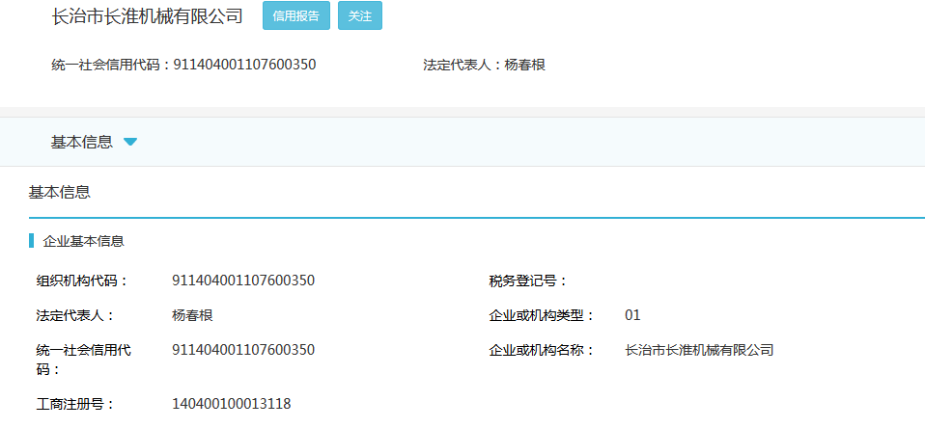
页面中间部分，显示的是在线惩戒和历史奖励的记录，如图所示，
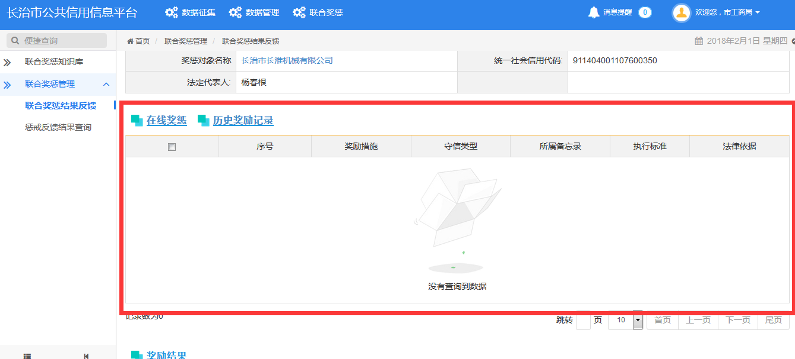
页面的最下面是填写奖励结果部分，这部分是填写奖励原因，如图所示，
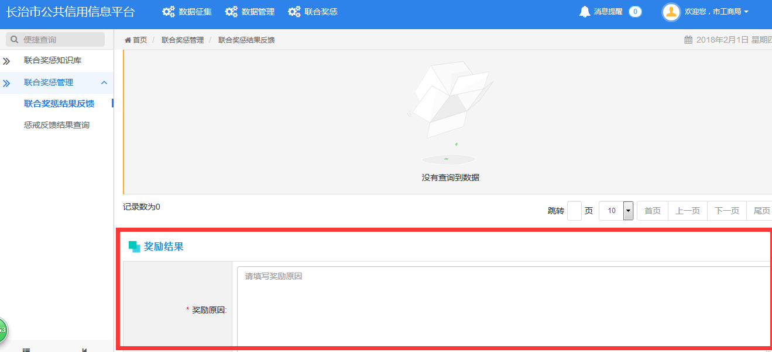
奖励结果填写完毕后，点击执行奖励按钮，对信用主体执行联合奖励，如图所示，
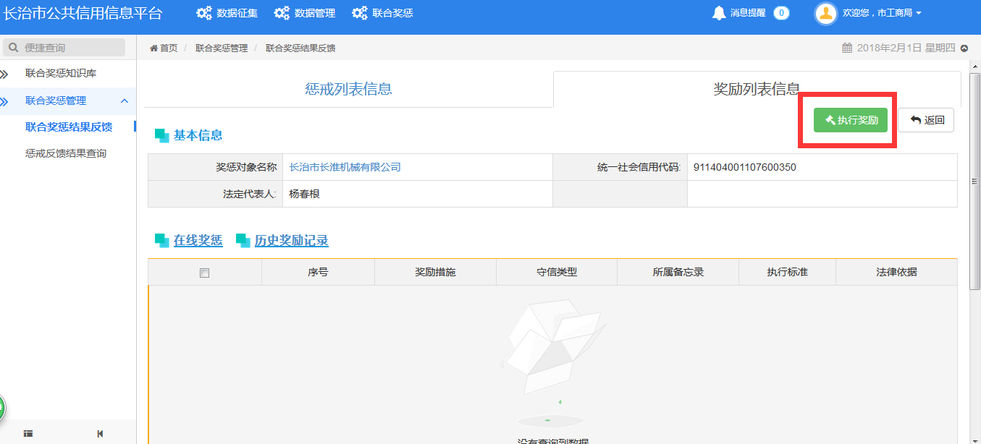
点击返回按钮，即可返回上一级页面，取消对信用主体的奖惩。

惩戒反馈结果查询
点击左侧的惩戒反馈结果查询菜单，右侧显示此菜单的显示内容，如图所示，
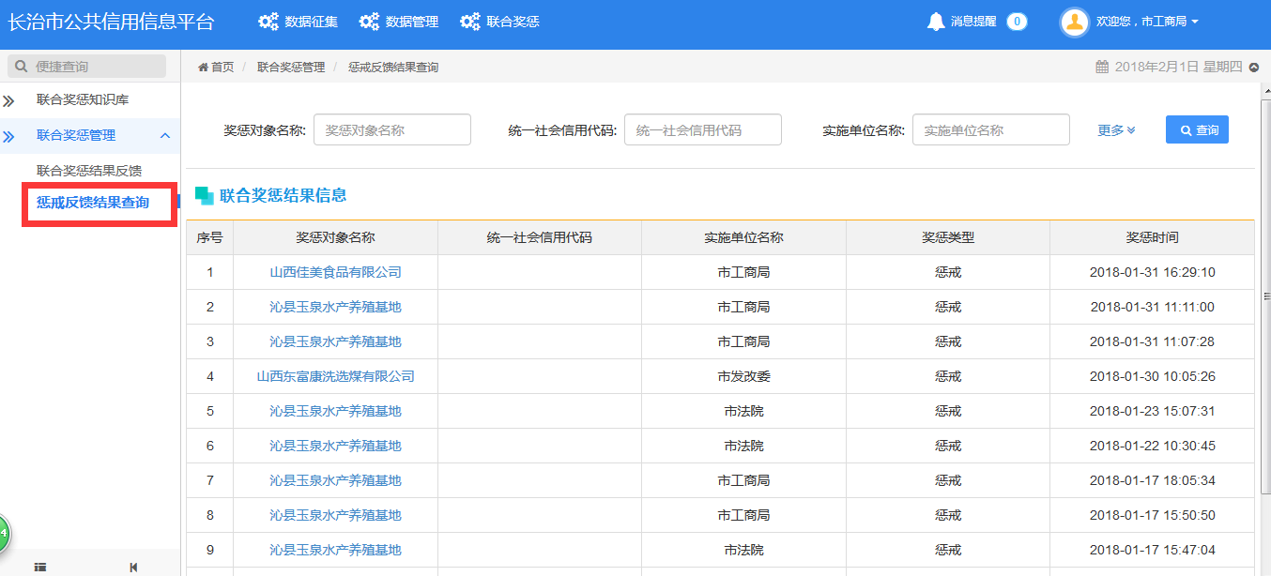
在右侧搜索框中输入，搜索关键字，点击查询按钮，进行查询，查询结果显示在下面的联合奖惩结果信息列表中，如图所示，
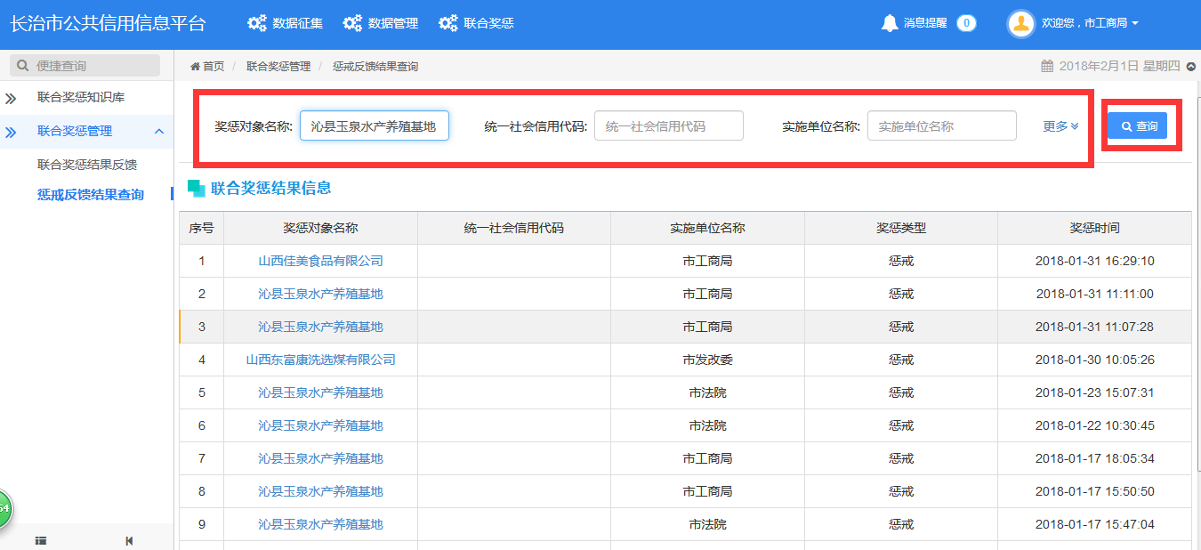

也可以点击更多按钮，增加多个搜索框进行查询，如图所示，
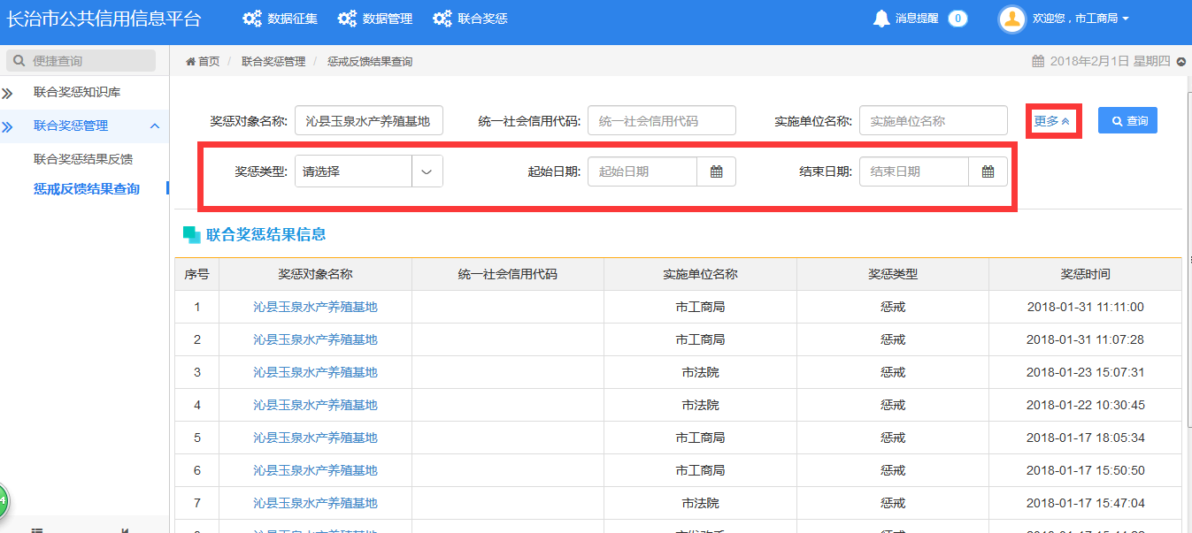
点击奖惩对象名称，可以查看此对象的奖惩信息情况，如图所示，
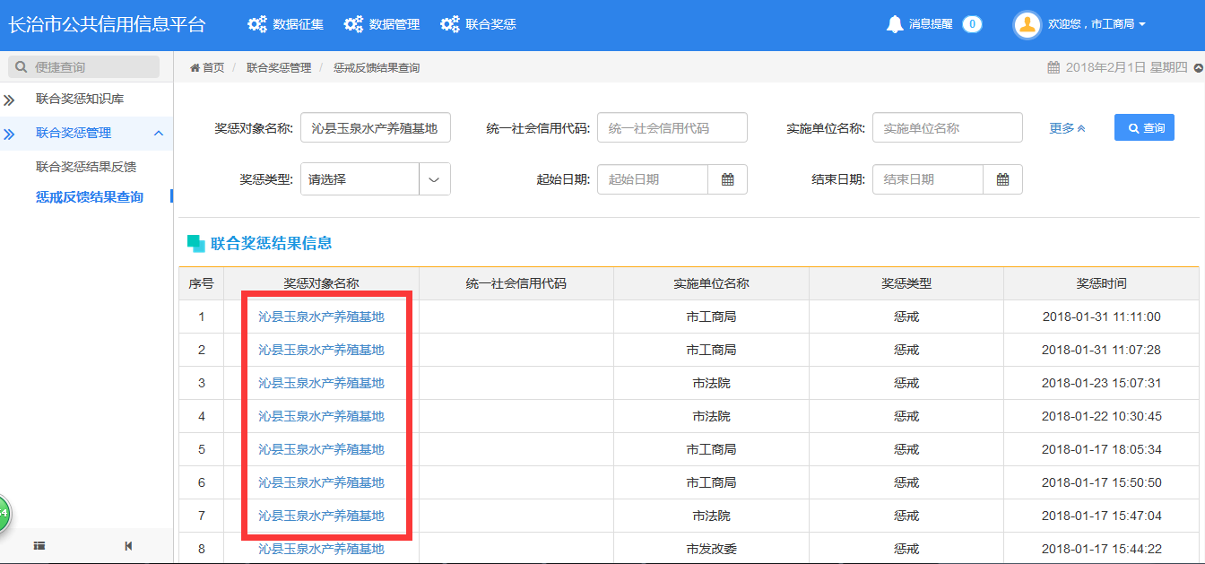
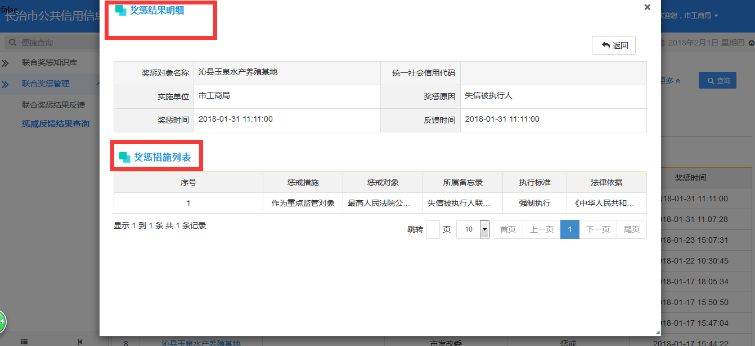

交流方式
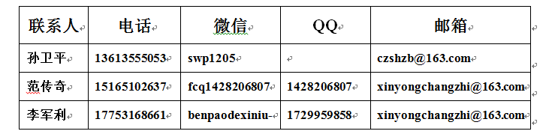
QQ群：704486082，本群将用于重要文件资料的传输、下载，并解决各单位用户在使用平台中遇到的问题，此群必须添加。

